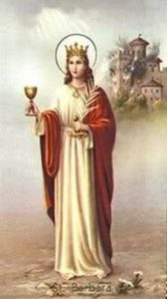O večini svetnikov in mučencev iz zgodnjih krščanskih časov navedb in trditev ni možno preveriti, ker zanje ni oprijemljivih dokazov. Tudi o življenju in smrti Svete Barbare je poznano zelo malo zanesljivih dejstev in preverljivih podatkov. Legende je po izročilu zelo težko preveriti. Vera ima glede legend drugačno razumevanje kakor razum in znanost, ki dogodke in trditve želi tudi znanstveno podkrepiti. O življenju in smrti Svete Barbare ni jasnih in zanesljivih sporočil, zato smo vezani le na legendo, ki je nastala v sedmem stoletju, zelo dolgo po smrti Svete Barbare. Čas reformacije je bil svetnikom zelo nenaklonjen pa vendar ni uspel izbrisati spomina na Sveto Barbaro. Krščanska vera je Sveto Barbaro razvrstila med 14 pomočnic in pomočnikov – zavetnikov v različnih nesrečah.
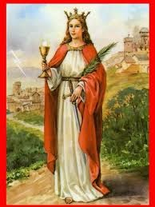Legenda o Sveti Barbari pravi, da je bila Barbara zelo lepa hči trgovca Dioskura iz Grške Nikomedije v Mali Aziji, danes je to mesto Izmid / Izmir v Turčiji. Govori se, da bi lahko bila tudi iz Feničanskega Heliopolisa, današnjega Baalbeka v Libanonu. Njen posesivni oče Dioskur je bil bogat trgovec s purpurjem – škrlatom, dragim kamenjem in s tkanino. Bil je pogan in zagrizen sovražnik kristjanov. Sveza Barbara se je rodila leta 273, umrla pa je 306. Zaradi njene izjemne lepote jo je oče ljubosumno čuval. Da bi jo zaščitil pred zunanjim svetom jo je zaprl v lepo opremljen in dobro varovan stolp. Učili so jo filozofi, govorniki, pesniki in drugi, ki so ji opisovali zunanji svet. Po pripovedovanju je iz svojega stolpa, kjer je bila zaprta, občudovala drevesa, cvetje, živali in ljudi. Prišla je do zaključka, da je takšna lepota lahko samo del Božjega načrta in da verovanje v lesene in kamnite idole ne more biti resnično. Za krščanstvo jo je pridobil mlad zidar, znameniti učitelj krščanstva Origen. Veliko je premišljevala in se pogovarjala o novem učenju. Na skrivaj je sprejela krščanski nauk in vero. Ker se je navdušila za krščanstvo, je zavrnila veliko očetovo željo, bi se poročila s kraljevičem Fabricijem. Oče je želel, da bi verovala v poganske bogove in jim darovala.
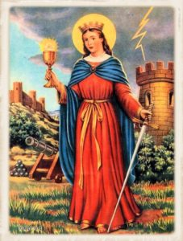Preden je oče odšel na neko potovanje je ukazal, da za Barbaro polepšajo stolp in ji naredijo razkošno zasebno kopališče. V času očetove odsotnosti je Barbara spremenila njegov ukaz in zahtevala, da na stolpu namesto dveh, naredijo tri okna, ki naj bi simbolizirala Sveto trojico. Po vrnitvi je oče opazil, da so na stolpu tri okna, pred pragom, pa je ležal križ. Ko jo je vprašal kaj to pomeni mu je Barbara povedala, da je prevzela krščansko vero. Takrat se je oče zelo razjezil. V besu je potegnil meč, da bi jo ubil, vendar je na njeno molitev v zidu stolpa nastala luknja, Barbara pa je bila čudežno prenešena v gorsko sotesko. Tam sta dva pastirja pazila na svoji čredi. Oče Dioskur je v iskalni gonji naletel na prvega pastirja, ki ga je uspel zavrniti. Žal je drugi pastir Barbaro izdal. Takoj po izdaji je okamenel, njegova čreda pa se je spremenila v kobilice.
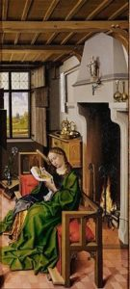Oče Dioskur je nato Barbaro predal oblastem v provinci. Prefekt province Martinij jo je strašno mučil, vendar je ostala zvesta svoji veri. Obsodili so jo na mučenje in smrt. Barbaro so obredno mučili, angeli pa so jo krepili in ji dajali moč. Ponoči je celico obsijala svetloba in nastopili so novi čudeži. Vsako jutro so bile njene rane zaceljene. Bakle, s katerimi so jo hoteli zažgati, so ugasnile, čim so se ji z njimi približali. Nazadnje so jo obsodili na smrt z obglavljenjem. Oče Dioskur je osebno izvršil smrtno obsodbo. Po izvršitvi kazni se je oče odpravil domov. Legenda pravi, da ga je na povratku proti domu nenadoma zadela in ubila strela, ki je použila njegovo telo. Strela se je pojavila čeprav je bilo takrat nebo mirno in jasno. To je bila nenadna smrt in kazen za zločin, ki ga je storil oče, ko je ubil svojo hčer Barbaro. Barbarino truplo je pokopal kristjan Valentin, njen grob pa je postal kraj čudežev. Po legendi je mučeniško umrla 4. decembra leta 306 v rodni Nikomediji v provinci Bitinija v Mali Aziji. V tem času je vladal Maksimilijan Daj.
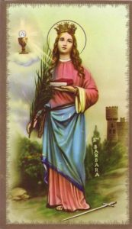Legenda po kateri je strela ubila njenega krvnika, je Sveto Barbaro določila, da je postala zaščitnica pred strelo, ognjem in v primerih nenadne smrti. Tako je postala tudi zaščitnica rudarjev, ki so delali pod zemljo in so bili stalno v življenjski nevarnosti. Prav tako je zaščitnica dobre smrti, ki zagotavlja sprejem zakramentov v trenutku smrti. Od začetka uporabe smodnika in eksploziva je Sveta Barbara tudi zavetnica vojakov: artileristov, inženircev, tankistov, … ki rokujejo z eksplozivnimi sredstvi in spominjajo na strelo. Sveta Barbara je ravno tako zavetnica: stolpov rudarjev, kmetov, arhitektov, gradbenih delavcev, krovcev, zidarjev, livarjev zvonov, kovačev, kamnosekov, tesarjev, grobarjev, zvonarjev, klobučarjev, kuharjev, mesarjev, deklet, ujetnikov, topničarjev, trdnjav, gasilcev, umirajočih za srečno zadnjo uro, proti ognju, neurju, proti vročini in kugi, priprošnjica v stiski, …
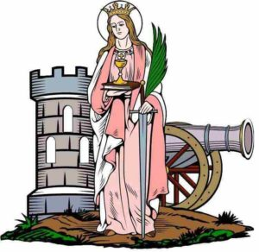Sveta Barbara je običajno upodobljena v dolgi obleki s pasom, v imenitnih oblačilih s pokrivalom ali krono na glavi, pri sebi pa ima številne atribute: stolp s tremi okni je simbol jetništva, v rokah pa drži kelih in hostijo kar pomeni okrepčilo in vir moči, meč, plemenico, topovsko cev, pavje perje, … velikokrat je ob Sveti Barbari tudi top.

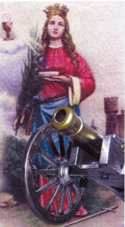V 12. stoletju so bile relikvije, posmrtni ostanki in osebni predmeti Svete Barbare iz Konstantinopla, današnjega Istanbula prenesene v Ukrajino, v samostan Sv. Mihaela v Kijevu, kjer so stale do leta 1930, ko so bile premeščene v katedralo Sv. Vladimirja v Kijevu. Majhen del relikvij je patriarh ukrajinske pravoslavne cerkve Filaret novembra 2012 prenesel v ZDA. Te relikvije so stalno razstavljene v pravoslavni Ukrajinski katedrali Sv. Andreja v mestecu Bloomingdale v Illinoisu.

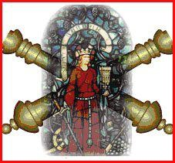Praznik Svete Barbare praznujemo 4. decembra, s tem praznikom, pa so povezani še nekateri drugi adventni običaji. Ponekod dajo žitna semena v posodo in ko žito vzklije in ozeleni, ga imajo za božični okrasek. V nemško govorečih državah tega dne v vodo postavijo češnjevo vejico, ki za Božič zacveti. Na ta način je Sveta Barbara ena od adventnih glasnic, ki napoveduje Božič.
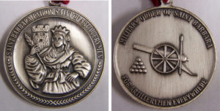Artileristi slovenske vojske smo vzeli Sveto Barbaro za svojo zavetnico, saj je to zelo stara tradicija artilerijskih enot tako v katoliškem, pravoslavnem, kakor tudi v protestantskem svetu. Tudi vojske drugih držav so vzele Sveto Barbaro za svojo zavetnico. Katoličani in Anglikanci slavijo Sveto Barbaro 4. decembra. Sveta Barbara je zavetnica predvsem artileristov, pa tudi tankistov, vojaških inženircev, orožarjev, minerjev in vseh, ki delajo s topovi in z eksplozivom.
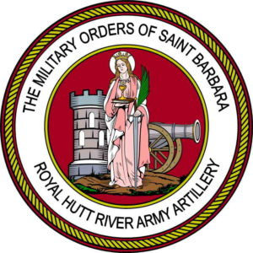Sveto Barbaro 4. decembra tako praznujejo: Italijani – Sveta Barbara je zavetnica njihove mornarice; Španci – vsi artileristi in inženirci; Grki – Artilerijski korpus grške vojske; Ciper – Nacionalna garda; Britanci – Royal Artillery, RAF Armourers, Royal Engineers, the Gunnery Branch of the British Royal Navy; Avstralci – Royal Regiment of Australian Artillery, RAAF Armourers, the Australian Institute of Mining and Metallurgy; Kanadčani – Explosive Ordnance Disposal Technicians (EOD), Canadian Air Force Armourers, Royal Canadian Artillery, Canadian Military Field Engineers, Royal Canadian Navy Weapons Engineering Technicians; Novozelandci – RNZN Gunners Branch, RNZA, Royal New Zealand Army Ordnance Corps, RNZAF Armourers; Irci – Irish Defence Forces Artillery Regiments; Norvežani – Armed Forces Artillery Battalion; američani – United States Army and Marine Corps Field and Air Defense Artillery, Marine Corps Explosive Ordnance Disposal Technicians in druge artilerijske enote, US Navy and Marine Corps Aviation Ordnancemen;
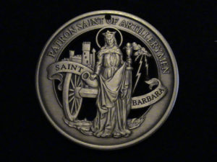Vse te artilerijske enote praznik Svete Barbare praznujejo na različne načine. Organizirajo maše, slavnostne obrede, sprejeme, parade, proslave, postroje enot, obujajo spomine na umrle v bojnih akcijah, imajo športne dneve, večerje, koktajle, … skratka praznik obeležujejo slovesno. Na ta dan najboljšim pripadnikom artilerijskih enot z najdaljšim stažem podelijo posebna odlikovanja Svete Barbare. Odlikovanje je povezano z zgodovinskim izročilom in s sedanjostjo, pomeni pa bratstvo v artileriji, profesionalizem, samoodrekanje in požrtvovalnost, torej vse, kar simbolizira tudi Sveta Barbara.
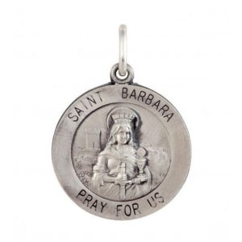Mesto v Kaliforniji, ki leži cca. 150 km severozahodno od Los Angelesa je poimenovano po Sveti Barbari. Mesto je ime dobilo leta 1602, potem ko je raziskovalec Sebastián Vizcaíno preživel vihar na predvečer dneva Svete Barbare. Rimokatoliška misijonarska cerkev Santa Barbara je bila ustanovljena 4. decembra 1786 in je ena od enaindvajsetih cerkva pod vodstvom Frančiškanov. Cerkve so poznane tudi kot Kalifornijski misijoni.
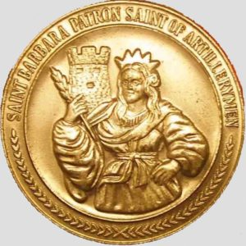Španska in Portugalska naselja z imenom Santa Barbara so bila ustanovljena v Braziliji, Čilu, Kolumbiji, Hondurasu, Mehiki, Venezueli in na Filipinih.
Rusija je veliko cerkva posvetila imenu Svete Barbare, vključno s cerkvijo Svete Barbare v Moskvi, ki je v bližini katedrale Svete Bazilike. V Gruziji Sveto Barbaro slavijo 17. decembra. Tudi v Makedoniji Sveto Barbaro slavijo kot Варвара (Varvara) 17. decembra.
Artileristi slovenske vojske smo ponosni, da smo del svetovne tradicije in izročila, saj je Sveta Barbara tudi naša zavetnica.

Viri in uporabljena literatura:
Spletna stran Društva upokojencev Ministrstva za obrambo
Wikipedia -Saint Barbara;
Wikipedia – Sveta Barbara;
Legenda o sveti Barbari
Legenda o sveti Barbari – mučenici;

